В рамках проекта «Кореличи – здоровый посёлок», на родительское собрание в ГУО «Детский сад № 1 г. п. Кореличи» была приглашена помощник врача - эпидемиолога ГУ «Кореличский районный центр гигиены и эпидемиологии» Безмен А.В.

Алена Витальевна провела с родителями воспитанников и педагогическими работниками профилактическую беседу, направленную на заботу и сохранение здоровья жителей г.п.Кореличи. Слушатели получили разъяснение о порядке проведения вакцинации населения против COVID-19, о том, какие лекарственные препараты используются, где можно получить прививку, познакомились с «респираторным этикетом», т.е. с правилами поведения в общественных местах в период сезонного подъёма РВИ. При этом, получили памятки.
Также, помощник врача обратила внимание на одно из самых распространённых инфекционных заболеваний – бешенство, вызываемое специфическим вирусом. Предупредила о важности прививок домашних животных против бешенства. Проконсультировала присутствующих на собрании взрослых о правилах поведения на случай нападения животного.
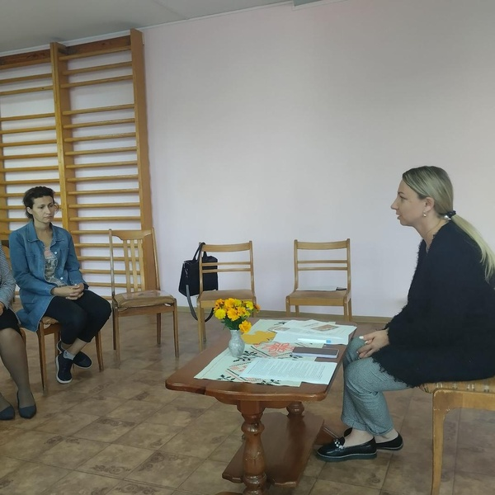
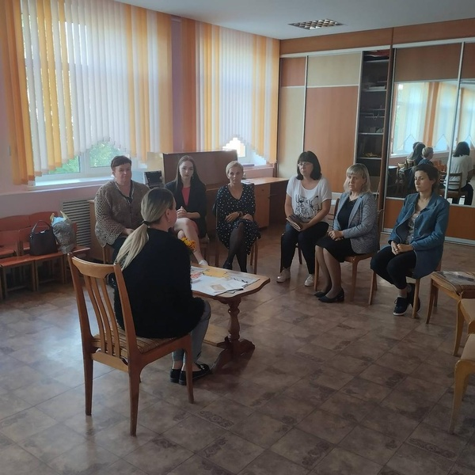

Акция «За здоровьем – на велосипеде»
С целью реализации задачи по воспитанию у детей дошкольного возраста внимательного отношения к своему здоровью и здоровью окружающих людей как предпосылку здорового образа жизни, в ГУО «Детский сад № 1 г. п. Кореличи» была объявлена акция «За здоровьем – на велосипеде». Предварительно в каждой группе прошли беседы с детьми о значении велосипеда для здоровья человека. Ведь пользу от упражнений, которые человек выполняет во время передвижения на велосипеде, невозможно переоценить. Кроме того, каждый велосипедист получает огромное удовольствие и заряд бодрости. Известно, что регулярная езда на таком транспорте укрепляет и тренирует сердце, мышцы, делает наш организм более выносливым. При этом, как утверждают медицинские работники, езда на велосипеде – один из лучших способов снизить риск заболеваний различными вирусами и инфекциями.
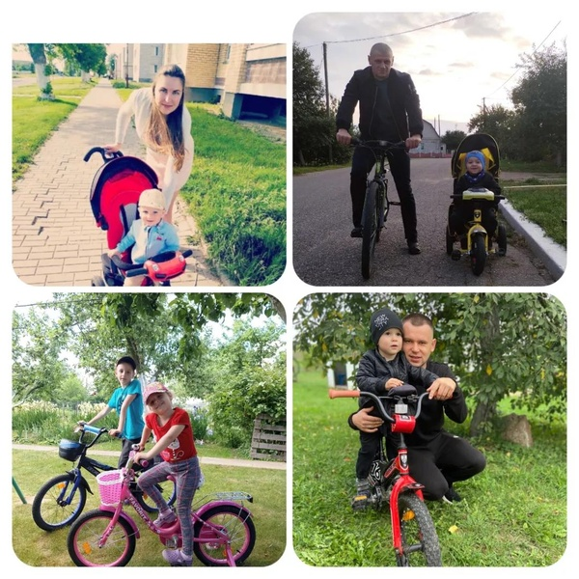
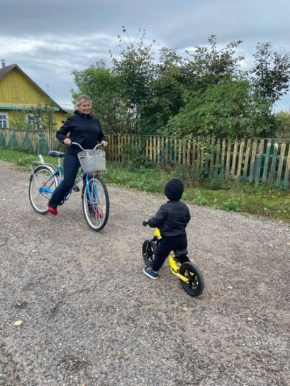
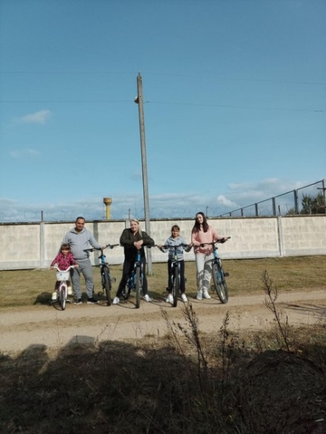

Выставка совместных рисунков на тему «За здоровьем – в детский сад!
С целью повышения интереса к здоровому образу жизни у детей и взрослых, в детском саду организована выставка совместных рисунков на тему «За здоровьем – в детский сад! Участие принимали воспитанники со своими родителями и воспитателями дошкольного образования. Каждый рисунок отражает представление участника о правильном и здоровом питании, о пользе витаминов, демонстрирует отказ от вредных привычек, показывает значение занятий физкультурой для здоровья. Кроме того, рисунки несут в себе заряд положительных эмоций и энергии. А совместное рисование активизирует деятельность взрослых к художественному творчеству детей.
Дети активно обменивались информацией о том, что изображено на рисунке, открыто радовались за проведённое со взрослыми время в процессе рисования, и даже самостоятельно вывели правила здорового образа жизни.

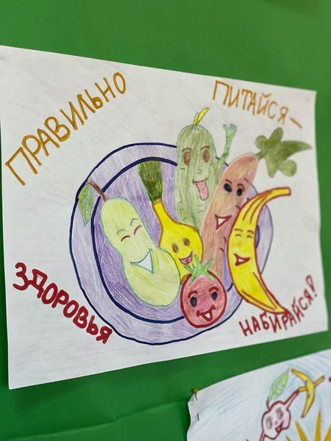
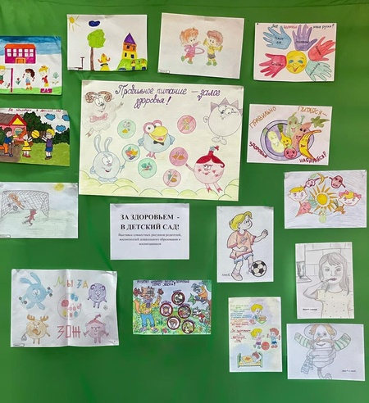

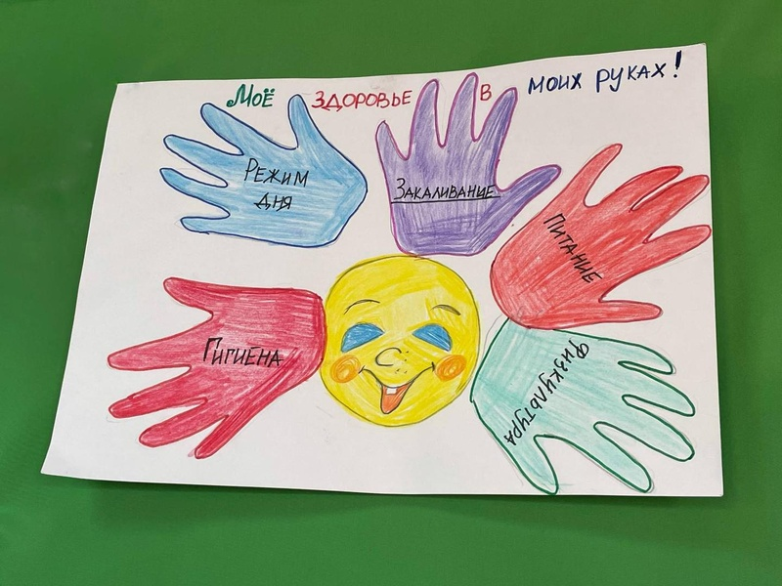

День здоровья под девизом «Дружно, смело, с оптимизмом – за здоровый образ жизни», с целью приобщения детей к занятиям физкультурой, пропаганде здорового образа жизни.
Утро началось с зарядки для больших и маленьких под детские веселые песенки. А после вкусного завтрака педагогические работники провели с воспитанниками беседы и занятия на темы: «Что я знаю о здоровье?», «Полезные и вредные привычки», «Что значит быть здоровым?», «Кто такие микробы?», «Витамины − защитники организма». Не обошлось и без полезных и интересных дидактических игр по теме дня: «Что полезно, а что вредно для здоровья», «Что хорошо, что плохо для организма», «Что было бы, если бы…», «Что ты знаешь о…», «Полезная еда», «Угадай вид спорта» и др.. Занятия и игры способствовали закреплению и формированию представлений детей о признаках здоровья (правильная осанка, хорошее настроение), умений самостоятельно выполнять простейшие правила сохранения и укрепления здоровья; развитию способности оценивать собственные действия и действия других с точки зрения их пользы для здоровья.
Далее наши воспитанники отправились в «Путешествие в Страну Здоровья». Так назывался физкультурный досуг, который прошёл очень эмоционально и динамично. Приняли участие воспитанники средней и старших групп. Каждый смог проявить силу, ловкость, быстроту, меткость и смекалку. Кроме того, ребята продемонстрировали свои знания о здоровом образе жизни.
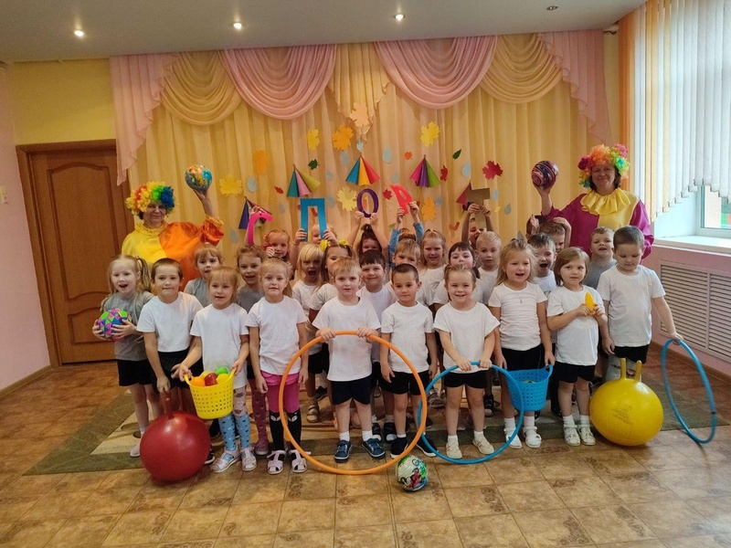

Физкультурный досуг " Путешествие в Страну Здоровья"

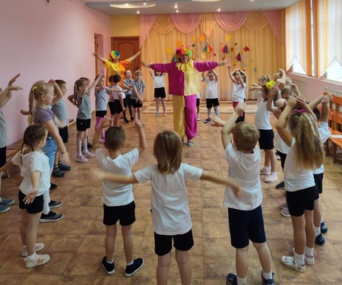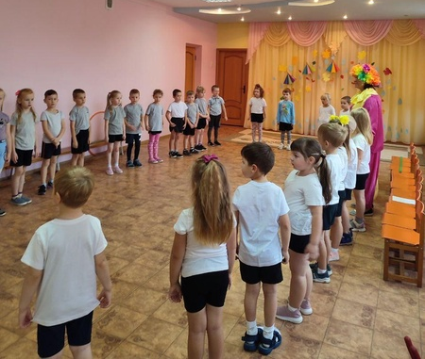

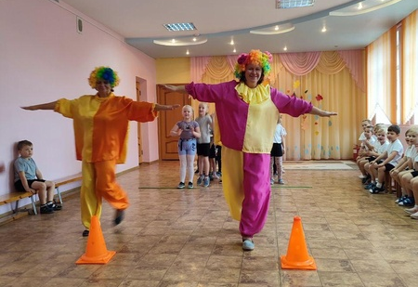

Заместитель заведующего
по основной деятельности Н.Е.Скок

